**ФУДБАЛСКИ САВЕЗ ОПШТИНА ЉИГ И МИОНИЦА**

**ЈЕСЕЊИ ДЕО ПРВЕНСТВА ТАКМИЧАРСКЕ 2014/2015. ГОДИНЕ**

**ТАБЕЛА ПОСЛЕ ОДИГРАНИХ УТАКМИЦА**

**7. КОЛА**

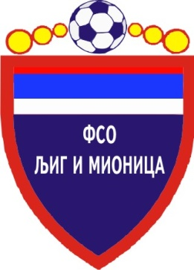

ТАБЕЛА

**МЕЂУОПШТИНСКЕ ФУДБАЛСКЕ ЛИГЕ ''ЗАПАД''**

- Јесењи део првенства такмичарске 2014/2015. године -

|  |  |  |  |  |  |  |  |  |  |
| --- | --- | --- | --- | --- | --- | --- | --- | --- | --- |
| 1. | **ИСКРА** | 7 | 7 | 0 | 0 | 26 | 5 | **+21** | **21** |
| 2. | **ПОЛЕТ** | 7 | 6 | 0 | 1 | 21 | 10 | **+11** | **18** |
| 3. | **РИБНИКАР** | 7 | 5 | 1 | 1 | 17 | 6 | **+11** | **16** |
| 4. | **РАЈАЦ** | 7 | 4 | 1 | 2 | 21 | 11 | **+10** | **13** |
| 5. | **МИЛЕНКО ПАВЛОВИЋ** | 7 | 4 | 1 | 2 | 13 | 7 | **+6** | **13** |
| 6. | **ЛИПЉЕ** | 7 | 4 | 0 | 3 | 21 | 14 | **+7** | **12** |
| 7. | **ЈАДАР 2013** | 7 | 3 | 1 | 3 | 9 | 9 | **0** | **10** |
| 8. | **КОМАНИЦЕ** | 7 | 2 | 1 | 4 | 8 | 18 | **-10** | **7** |
| 9. | **БОРАЦ** | 7 | 2 | 1 | 4 | 5 | 16 | **-11** | **7** |
| 10. | **КОЛУБАРА 2** | 7 | 1 | 1 | 5 | 5 | 12 | **-7** | **4** |
| 11. | **БЕЛОШЕВАЦ** | 7 | 0 | 1 | 6 | 13 | 24 | **-11** | **1** |
| 12. | **ГРАДАЦ 85** | 7 | 0 | 0 | 7 | 5 | 32 | **-27** | **0** |